 | МЕЖМУНИЦИПАЛЬНЫЙ ИНФОРМАЦИОННЫЙ БЮЛЛЕТЕНЬ  БИРОБИДЖАНСКОГО МУНИЦИПАЛЬНОГО РАЙОНА  05 сентября 2024 г. № 178

Приложение к постановлению администрации муниципального образования «Биробиджанский муниципальный район» Еврейской автономной области от 12.07.2024 № 455, размещенным в МИБ Биробиджанского муниципального района № 136 от 12.07.2024, продолжение - начало в № 171, 172, 173, 174, 175, 176, 177 от 05.09.2024

Актуализация схемы теплоснабжения
Бирофельдского сельского поселения Биробиджанского муниципального района
Еврейской автономной области на период до 2034 года
Пояснительная записка

Таблица 14.1.1 Индикаторы развития систем теплоснабжения
Наименование показателя | Ед. изм. | 2023 | 2024 | 2025 | 2026 | 2027 | 2028 | 2029 | 2030 | 2031 | 2032 | 2033 | 2034

продолжение

Доля отпуска тепловой энергии, осуществляемого потребителями по приборам учета, в общем объеме отпущенной тепловой энергии | % | - | - | - | - | - | - | - | - | - | - | - | -
Средневзвешенный (по материальной характеристике) срок эксплуатации тепловых сетей (для каждой системы теплоснабжения) | лет | 35,00 | 36,00 | 37,00 | 38,00 | 20,00 | 1,50 | 2,50 | 3,50 | 4,50 | 5,50 | 6,50 | 7,50
Отношение материальной характеристики тепловых сетей, реконструированных за год, к общей материальной характеристике тепловых сетей | % | 0% | 0% | 0% | 50% | 50% | 0% | 0% | 0% | 0% | 0% | 0% | 0%
Отношение установленной тепловой мощности оборудования источников тепловой энергии, реконструированного за год, к общей установленной тепловой мощности источников тепловой энергии | % | - | - | - | - | - | - | - | - | - | - | - | -
15. Ценовые (тарифные) последствия. Не подлежит размещению в соответствии с пунктом 32 требований к порядку разработки и утверждения схем теплоснабжения, утвержденных Постановлением Правительства РФ от 22.02.2012г. № 154 «О требованиях к схемам теплоснабжения, порядку их разработки и утверждения».
16. Обеспечение экологической безопасности теплоснабжения поселения
16.1 Описание текущего и перспективного объема (массы) выбросов загрязняющих веществ в атмосферный воздух, сбросов загрязняющих веществ на водосборные площади, в поверхностные и подземные водные объекты, размещения отходов производства, образующихся на стационарных объектах производства тепловой энергии (мощности), в том числе функционирующих в режиме комбинированной выработки электрической и тепловой энергии, размещенных на территории поселения, городского округа, города федерального значения (далее - объекты теплоснабжения)
На основании данных об объемах (массе) выбросов загрязняющих веществ в атмосферный воздух, а также с учетом сценария развития СЦТ на территории Бирофельдского сельского поселения, сформированы результаты оценки текущего и перспективного объема (массы) выбросов загрязняющих веществ в атмосферный воздух, от объектов теплоснабжения. Результаты оценки приведены в таблице ниже.
Таблица 16.1.1 Оценка текущего и перспективного объема (массы) выбросов загрязняющих веществ в атмосферный воздух
Наименование показателя | Существующее положение |  | Перспективное положение
Наименование показателя | Макс. выброс (г/с) | Валовый выброс (т/г) | Макс. выброс (г/с) | Валовый выброс (т/г)
БМК "Больница"
Азота диоксид (Двуокись азота; пероксид азота) | 0,30 | 2,18 | 0,29 | 2,07
Азот (II) оксид (Азот монооксид) | 0,05 | 0,35 | 0,05 | 0,33
Углерод (Пигмент черный) | 0,12 | 3,43 | 0,11 | 3,25
Сера диоксид | 0,11 | 0,42 | 0,10 | 0,40
Углерода оксид (Углерод окись; углерод моноокись; угарный газ) | 1,55 | 11,79 | 1,50 | 11,20
Бенз/а/пирен | 2,44E-06 | 6,60E-05 | 2,37E-06 | 6,27E-05
Пыль неорганическая >70% SiO2 | 0,68 | 10,67 | 0,36 | 4,13
Блочно - модульная котельная "Школа"
Азота диоксид (Двуокись азота; пероксид азота) | 0,33 | 2,45 | 0,33 | 2,45
Азот (II) оксид (Азот монооксид) | 0,05 | 0,40 | 0,05 | 0,40
Углерод (Пигмент черный) | 0,14 | 3,88 | 0,14 | 3,88
Сера диоксид | 0,13 | 0,47 | 0,13 | 0,47
Углерода оксид (Углерод окись; углерод моноокись; угарный газ) | 1,75 | 13,29 | 1,75 | 13,29
Бенз/а/пирен | 2,71E-06 | 7,40E-05 | 2,71E-06 | 7,40E-05
Пыль неорганическая >70% SiO2 | 0,69 | 11,14 | 0,69 | 11,14
В целом, наблюдается снижение выбросов загрязняющих веществ в атмосферный воздух за счет замены котельных на блочно-модульные. Данное решение позволяет обеспечить более качественное сжигание топлива, а также лучшее рассеивание загрязняющих веществ в атмосфере.
16.2 Описание текущих и перспективных значений средних за год концентраций вредных (загрязняющих) веществ в приземном слое атмосферного воздуха от выбросов объектов теплоснабжения
Для оценки вклада выбросов от объектов теплоснабжения в фоновые концентрации загрязняющих веществ на территории сельского поселения произведена оценка среднегодовых концентраций загрязняющих веществ на перспективное положение в соответствии с определенным сценарием развития систем централизованного теплоснабжения.
Результаты расчетов максимальных среднегодовых концентраций вредных (загрязняющих) веществ по положению на расчетный срок действия схемы теплоснабжения, а также сводные характеристики существующего положения приведены в таблице ниже.
Таблица 16.2.1 Сведения о среднегодовых концентрациях вредных (загрязняющих) веществ и вкладов выбросов от объектов теплоснабжения в их формирование
Наименование  и код вещества | Существующее положение |  |  |  |  | Перспективное положение
Наименование  и код вещества | Фоновые концентрации |  | в том числе от объектов теплоснабжения |  |  | Фоновые концентрации |  | в том числе от объектов теплоснабжения
Наименование  и код вещества | доли ПДК | мг/куб.м. | доли ПДК | мг/куб.м. | вклад в фоновые, % | доли ПДК | мг/куб.м. | доли ПДК | мг/куб.м. | вклад в фоновые, %
Азота диоксид (Двуокись азота; пероксид азота) | 0,37 | 0,015 | 0,32 | 0,013 | 87,0% | 0,36 | 0,015 | 0,31 | 0,013 | 86,0%
Азот (II) оксид (Азот монооксид) | 0,05 | 0,003 | 0,03 | 0,002 | 67,0% | 0,05 | 0,003 | 0,03 | 0,002 | 66,0%
Сера диоксид | 0,11 | 0,006 | 0,09 | 0,005 | 84,0% | 0,11 | 0,005 | 0,09 | 0,004 | 80,0%
Углерода оксид (Углерод окись; углерод моноокись; угарный газ) | 0,04 | 0,134 | 0,02 | 0,064 | 48,0% | 0,04 | 0,133 | 0,02 | 0,063 | 47,0%
Бенз/а/пирен | 0,23 | 2,29E-07 | 0,13 | 9,87E-08 | 44,0% | 0,23 | 2,27E-07 | 0,13 | 9,72E-08 | 42,0%
Пыль неорганическая >70% SiO2 | 0,65 | 0,032 | 0,49 | 0,025 | 79,0% | 0,63 | 0,032 | 0,47 | 0,025 | 78,0%
Результаты расчетов среднегодовых концентраций вредных (загрязняющих) веществ по состоянию на существующее и перспективное положения дополнительно приведены на рисунках ниже.
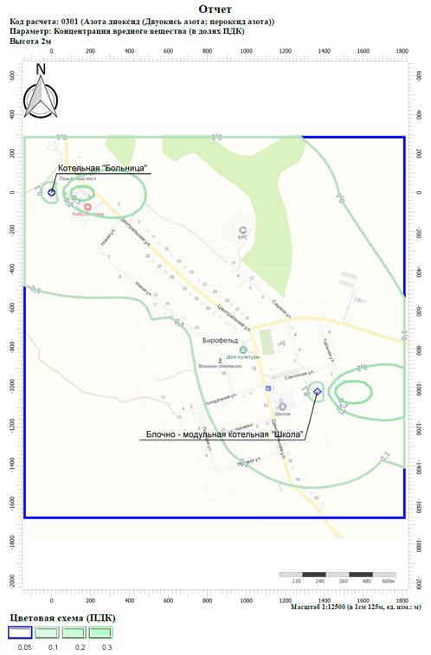
Рисунок 16.2.2 Результаты расчета среднегодовых концентраций диоксида азота, существующее положение
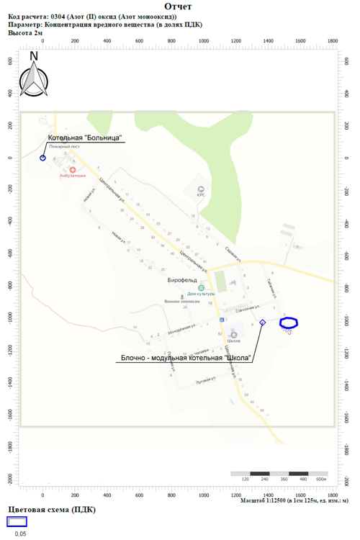
Рисунок 16.2.3 Результаты расчета среднегодовых концентраций оксида азота, существующее положение
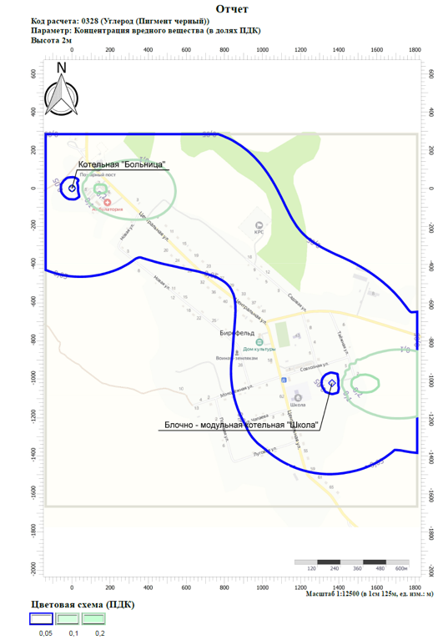
Рисунок 16.2.4 Результаты расчета среднегодовых концентраций углерода (пигмент), существующее положение
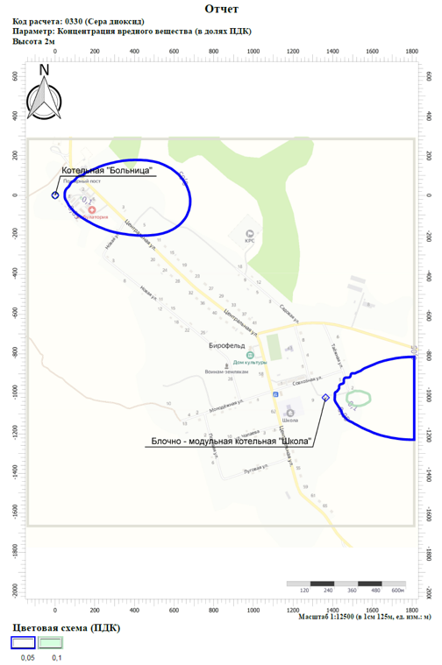
Рисунок 16.2.5 Результаты расчета среднегодовых концентраций диоксида серы, существующее положение
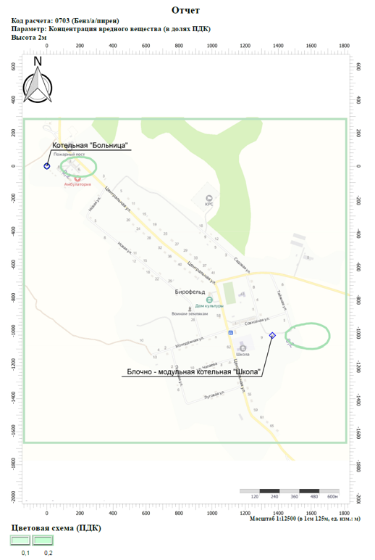
Рисунок 16.2.6 Результаты расчета среднегодовых концентраций бенз/а/пирена, существующее положение
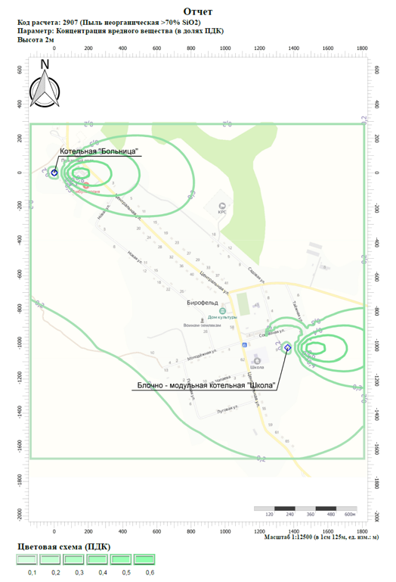
Рисунок 16.2.7 Результаты расчета среднегодовых концентраций неорганической пыли, существующее положение
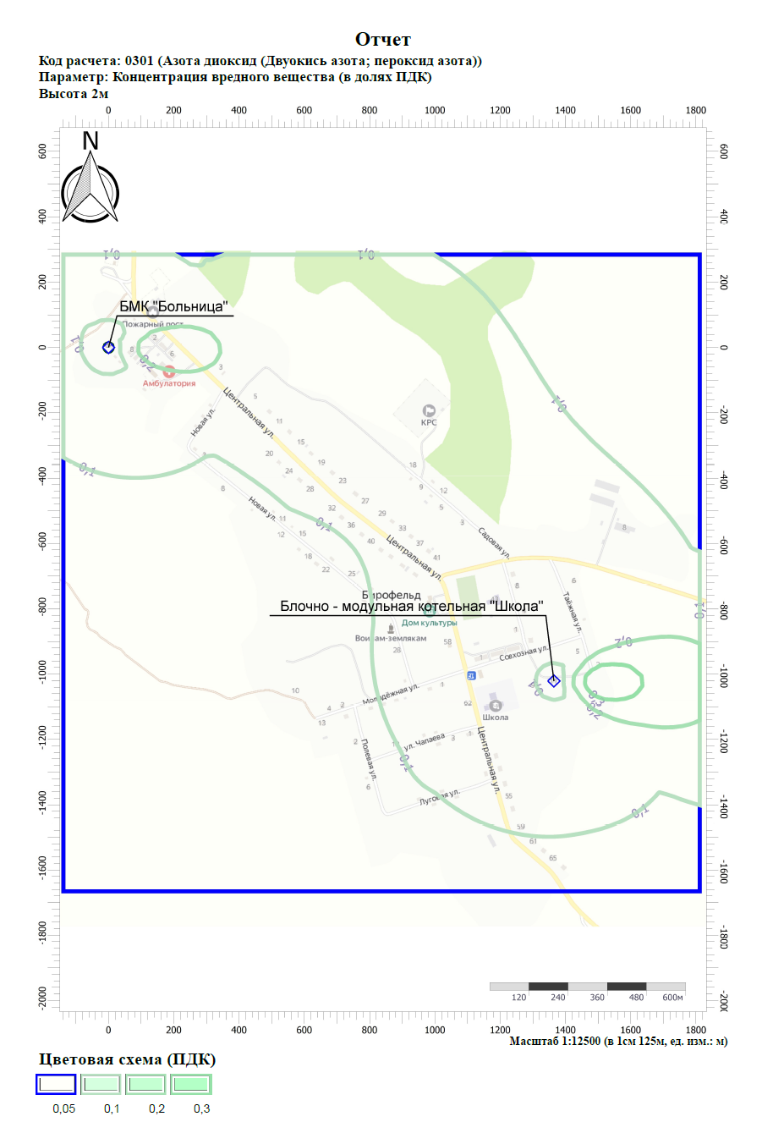
Рисунок 16.2.8 Результаты расчета среднегодовых концентраций диоксида азота, перспективное положение
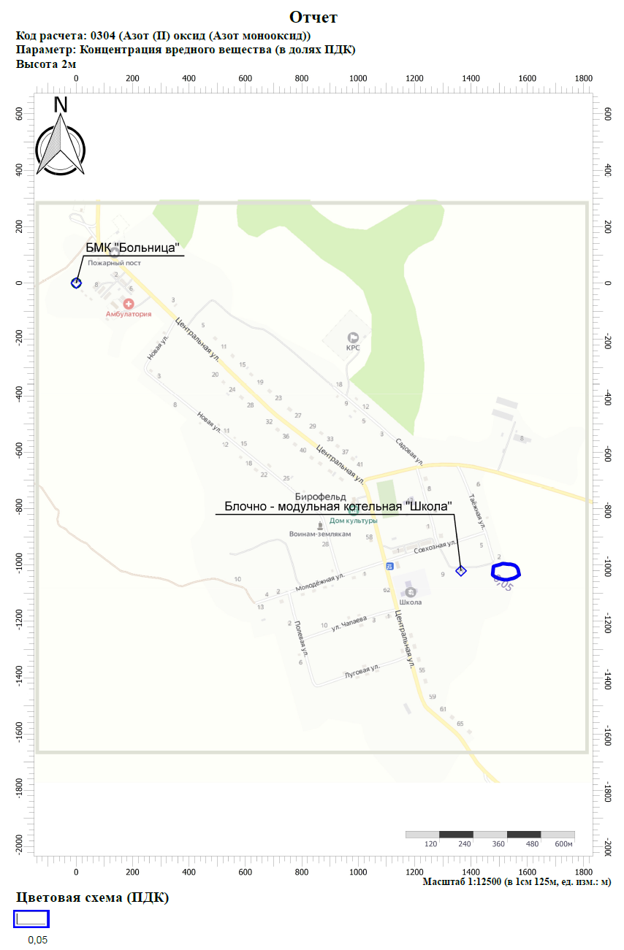
Рисунок 16.2.9 Результаты расчета среднегодовых концентраций оксида азота, перспективное положение
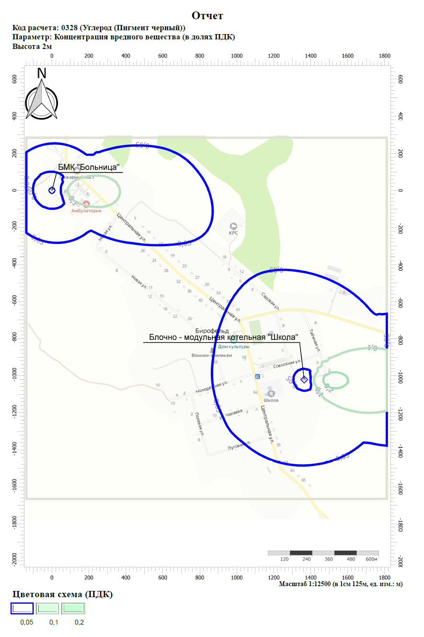
Рисунок 16.2.10 Результаты расчета среднегодовых концентраций углерода (пигмент), перспективное положение
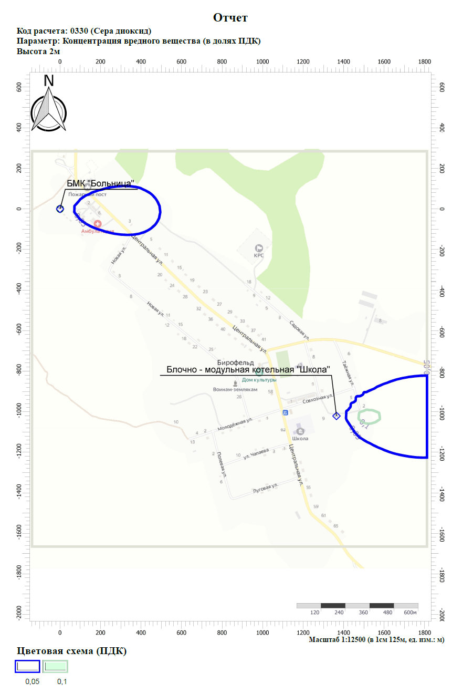
Рисунок 16.2.11 Результаты расчета среднегодовых концентраций диоксида серы, перспективное положение
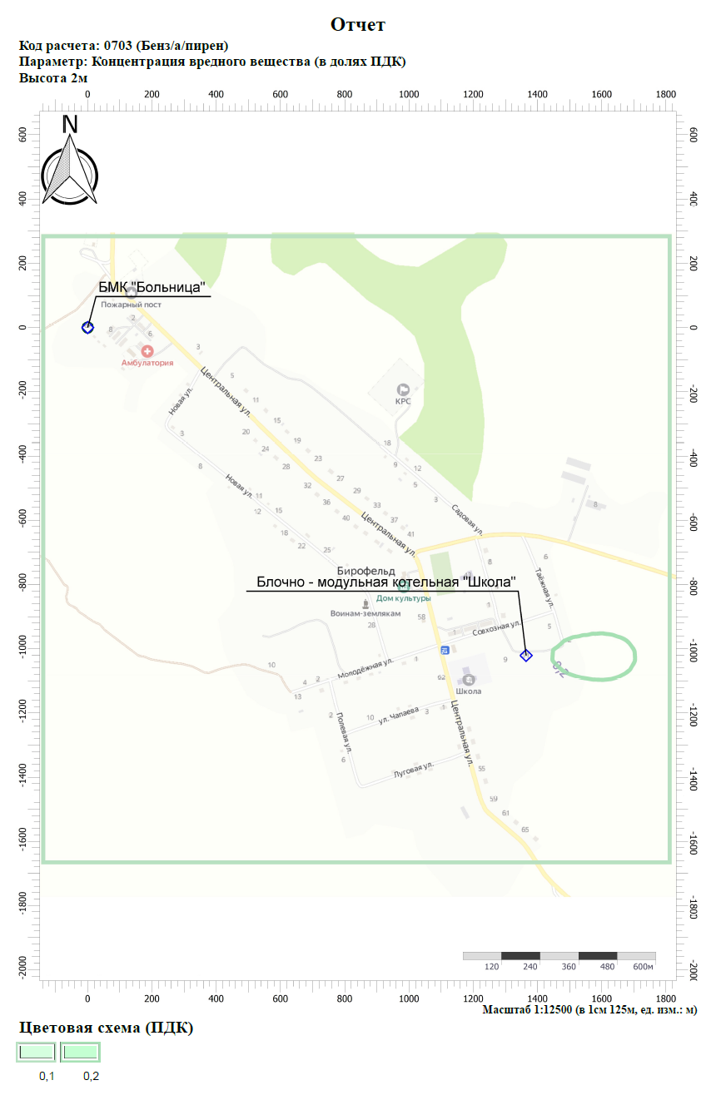
Рисунок 16.2.12 Результаты расчета среднегодовых концентраций бенз/а/пирена, перспективное положение
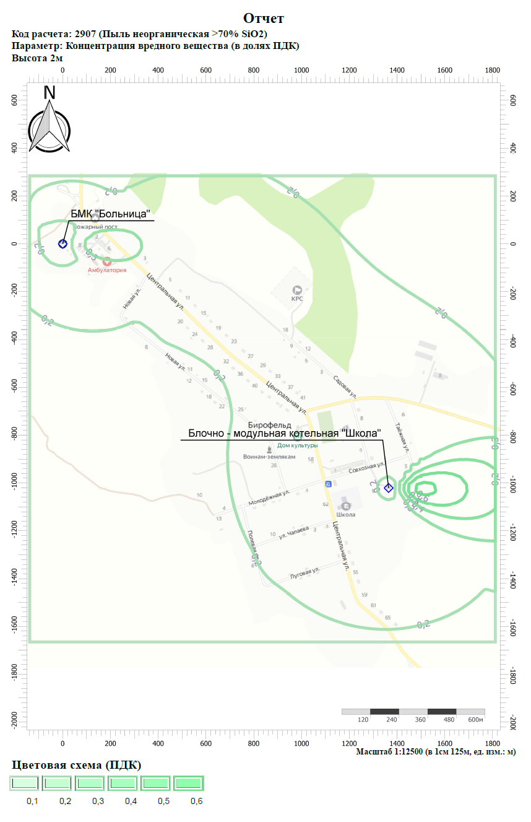
Рисунок 16.2.13 Результаты расчета среднегодовых концентраций неорганической пыли, перспективное положение
16.3 Описание текущих и перспективных значений максимальных разовых концентраций вредных (загрязняющих) веществ в приземном слое атмосферного воздуха от выбросов объектов теплоснабжения
Описание текущих и перспективных значений максимальных разовых концентраций вредных (загрязняющих) веществ в приземном слое атмосферного воздуха представлено в составе Обосновывающих материалов к настоящей схеме теплоснабжения. Сводная информация о полученных в ходе расчетов значениях представлена в таблице ниже.
Таблица 16.3.1 Существующие и перспективные значения максимальных разовых концентраций вредных (загрязняющих) веществ в приземном слое атмосферного воздуха от выбросов объектов теплоснабжения
Наименование вещества | Существующее положение |  | Перспективное положение
Наименование вещества | Лето | Зима | Лето | Зима
Наименование вещества | Cm/ПДК | Cm/ПДК | Cm/ПДК | Cm/ПДК
БМК "Больница"
Азота диоксид (Двуокись азота; пероксид азота) | 0,28 | 0,24 | 0,19 | 0,16
Азот (II) оксид (Азот монооксид) | 0,02 | 0,02 | 0,02 | 0,01
Углерод (Пигмент черный) | 0,15 | 0,13 | 0,10 | 0,08
Сера диоксид | 0,04 | 0,04 | 0,03 | 0,02
Углерода оксид (Углерод окись; углерод моноокись; угарный газ) | 0,06 | 0,05 | 0,04 | 0,03
Бенз/а/пирен | 0,00 | 0,00 | 0,00 | 0,00
Пыль неорганическая >70% SiO2 | 0,85 | 0,73 | 0,32 | 0,27
Блочно - модульная котельная "Школа"
Азота диоксид (Двуокись азота; пероксид азота) | 0,29 | 0,26 | 0,29 | 0,26
Азот (II) оксид (Азот монооксид) | 0,02 | 0,02 | 0,02 | 0,02
Углерод (Пигмент черный) | 0,16 | 0,14 | 0,16 | 0,14
Сера диоксид | 0,04 | 0,04 | 0,04 | 0,04
Углерода оксид (Углерод окись; углерод моноокись; угарный газ) | 0,06 | 0,06 | 0,06 | 0,06
Бенз/а/пирен | 0,00 | 0,00 | 0,00 | 0,00
Пыль неорганическая >70% SiO2 | 0,81 | 0,73 | 0,81 | 0,73
16.4 Оценка снижения объема (массы) выбросов вредных (загрязняющих) веществ в атмосферный воздух и размещения отходов производства за счет перераспределения тепловой нагрузки от котельных на источники с комбинированной выработкой электрической и тепловой энергии
На территории Бирофельдского сельского поселения отсутствуют объекты системы теплоснабжения, осуществляющие комбинированную выработку электрической и тепловой энергии.
16.5 Предложения по снижению объема (массы) выбросов вредных (загрязняющих) веществ в атмосферный воздух, сбросов вредных (загрязняющих) веществ на водосборные площади, в поверхностные и подземные водные объекты, и минимизации воздействий на окружающую среду от размещения отходов производства
Снижение объема (массы) выбросов вредных (загрязняющих) веществ обеспечивается за счет комплексного обновления источников тепловой энергии путем замещения мощностей посредствам блочно-модульных котельных.
За счет реализации строительства БМК обеспечивается повышение эффективности работы всей системы централизованного теплоснабжения и, в частности, сжигания топлива.
В то же время, при оценке перспективного влияния выбросов вредных (загрязняющих) веществ принимались параметры дымовых труб и тягодутьевого оборудования, позволяющие обеспечивать в достаточной мере рассеивание загрязняющих веществ.
16.6 Предложения по величине необходимых инвестиций для снижения выбросов вредных (загрязняющих) веществ в атмосферный воздух, сброса вредных (загрязняющих) веществ на водосборные площади, в поверхностные и подземные водные объекты, минимизации воздействий на окружающую среду от размещения отходов производства
В соответствии с материалами настоящей схемы теплоснабжения, эффект по снижению выбросов вредных (загрязняющих) веществ достигается за счет замечещения существующих источников тепловой энергии новыми блочно-модульными котельными.
Указанные мероприятия рассматриваются в составе материалов Главы 7 Обосновывающих материалов, в связи с чем оценка необходимых инвестиций рассмотрена в составе других разделов настоящей схемы теплоснабжения.

***
Схема теплоснабжения
Валдгеймского сельского поселения Биробиджанского муниципального района
Еврейской автономной области на период до 2039 года
Обосновывающие материалы
Книга 1, Главы 1-5
СОСТАВ ДОКУМЕНТА
Обосновывающие материалы к схеме теплоснабжения, являющиеся ее неотъемлемой частью, включают следующие главы:
Глава 1 «Существующее положение в сфере производства, передачи и потребления тепловой энергии для целей теплоснабжения»
Глава 2 «Существующее и перспективное потребление тепловой энергии на цели теплоснабжения»
Глава 3 «Электронная модель системы теплоснабжения поселения»
Глава 4 «Существующие и перспективные балансы тепловой мощности источников тепловой энергии и тепловой нагрузки потребителей»
Глава 5 «Мастер-план развития систем теплоснабжения»
Глава 6 «Существующие и перспективные балансы производительности водоподготовительных установок и максимального потребления теплоносителя теплопотребляющими установками потребителей, в том числе в аварийных режимах»
Глава 7 «Предложения по строительству, реконструкции, техническому перевооружению и (или) модернизации источников тепловой энергии»
Глава 8 «Предложения по строительству, реконструкции и (или) модернизации тепловых сетей»
Глава 9 «Предложения по переводу открытых систем теплоснабжения (горячего водоснабжения) в закрытые системы горячего водоснабжения»
Глава 10 «Перспективные топливные балансы»
Глава 11 «Оценка надежности теплоснабжения»
Глава 12 «Обоснование инвестиций в строительство, реконструкцию, техническое перевооружение и (или) модернизацию «
Глава 13 «Индикаторы развития систем теплоснабжения»
Глава 14 «Ценовые (тарифные) последствия»
Глава 15 «Реестр единых теплоснабжающих организаций»
Глава 16 «Реестр мероприятий схемы теплоснабжения»
Глава 17 «Замечания и предложения к проекту схемы теплоснабжения»
Глава 18 «Сводный том изменений, выполненных в доработанной и (или) актуализированной схеме теплоснабжения»
Глава 19 «Оценка экологической безопасности теплоснабжения»
СОДЕРЖАНИЕ
СОСТАВ ДОКУМЕНТА 4
ОПРЕДЕЛЕНИЯ 12
ПЕРЕЧЕНЬ ПРИНЯТЫХ ОБОЗНАЧЕНИЙ 13
ВВЕДЕНИЕ 14
ГЛАВА 1. СУЩЕСТВУЮЩЕЕ ПОЛОЖЕНИЕ В СФЕРЕ ПРОИЗВОДСТВА, ПЕРЕДАЧИ И ПОТРЕБЛЕНИЯ ТЕПЛОВОЙ ЭНЕРГИИ ДЛЯ ЦЕЛЕЙ ТЕПЛОСНАБЖЕНИЯ 16
1.1. ФУНКЦИОНАЛЬНАЯ СТРУКТУРА ТЕПЛОСНАБЖЕНИЯ 16
1.1.1. Зоны деятельности (эксплуатационной ответственности) теплоснабжающих и теплосетевых организаций 16
1.1.2. Описание структуры договорных отношений между теплоснабжающими и теплосетевыми организациями 18
1.1.3. Зоны действия производственных котельных 18
1.1.4. Зоны действия индивидуального теплоснабжения 18
1.1.5. Описание изменений, произошедших в функциональной структуре теплоснабжения городского поселения за период, предшествующий актуализации схемы теплоснабжения 18
1.2. ИСТОЧНИКИ ТЕПЛОВОЙ ЭНЕРГИИ 19
1.2.1. Общее описание 19
1.2.2. Структура и технические характеристики основного оборудования 20
1.2.3. Параметры установленной тепловой мощности источника тепловой энергии, в том числе теплофикационного оборудования и теплофикационной установки 22
1.2.4. Ограничения тепловой мощности и параметров располагаемой тепловой мощности 22
1.2.5. Объем потребления тепловой энергии (мощности) и теплоносителя на собственные и хозяйственные нужды теплоснабжающей организации в отношении источников тепловой энергии и параметры тепловой мощности нетто 23
1.2.6. Сроки ввода в эксплуатацию основного оборудования, год последнего освидетельствования при допуске к эксплуатации после ремонта, год продления ресурса и мероприятия по продлению ресурса 23
1.2.7. Схемы выдачи тепловой мощности, структура теплофикационных установок (для источников тепловой энергии, функционирующих в режиме комбинированной выработки электрической и тепловой энергии) 24
1.2.8. Способы регулирования отпуска тепловой энергии от источников тепловой энергии с обоснованием выбора графика изменения температур и расхода теплоносителя в зависимости от температуры наружного воздуха 24
1.2.9. Среднегодовая загрузка оборудования. 25
1.2.10. Способы учета тепла, отпущенного в тепловые сети 26
1.2.11. Статистика отказов и восстановлений оборудования источников тепловой энергии 27
1.2.12. Предписания надзорных органов по запрещению дальнейшей эксплуатации источников тепловой энергии 27
1.2.13. Перечень источников тепловой энергии и (или) оборудования (турбоагрегатов), входящего в их состав (для источников тепловой энергии, функционирующих в режиме комбинированной выработки электрической и тепловой энергии), которые отнесены к объектам, электрическая мощность которых поставляется в вынужденном режиме в целях обеспечения надежного теплоснабжения потребителей 27
1.3. ТЕПЛОВЫЕ СЕТИ, СООРУЖЕНИЯ НА НИХ И ТЕПЛОВЫЕ ПУНКТЫ 28
1.3.1. Описание структуры тепловых сетей от каждого источника тепловой энергии от магистральных выводов до центральных тепловых пунктов (если таковые имеются) или до ввода в жилой квартал или промышленный объект с выделением сетей горячего водоснабжения 28
1.3.2. Карты (схемы) тепловых сетей в зонах действия источников тепловой энергии в электронной форме и (или) на бумажном носителе 29
1.3.3. Параметры тепловых сетей, включая год начала эксплуатации, тип изоляции, тип компенсирующих устройств, тип прокладки, краткую характеристику грунтов в местах прокладки с выделением наименее надежных участков, определением их материальной характеристики и тепловой нагрузки потребителей, подключенных к таким участкам 31
1.3.4. Описание типов и количества секционирующей и регулирующей арматуры на тепловых сетях 35
1.3.5. Описание типов и строительных особенностей тепловых пунктов, тепловых камер и павильонов 35
1.3.6. Описание графиков регулирования отпуска тепла в тепловые сети с анализом их обоснованности 35
1.3.7. Фактические температурные режимы отпуска тепла в тепловые сети и их соответствие утвержденным графикам регулирования отпуска тепла в тепловые сети 37
1.3.8. Гидравлические режимы тепловых сетей и пьезометрические графики тепловых сетей 37
1.3.9. Статистика отказов тепловых сетей (аварий, инцидентов) за последние 5 лет 37
1.3.10. Статистика восстановлений (аварийно-восстановительных ремонтов) тепловых сетей и среднее время, затраченное на восстановление работоспособности тепловых сетей, за последние 5 лет 38
1.3.11. Описание процедур диагностики состояния тепловых сетей и планирования капитальных (текущих) ремонтов 38
1.3.12. Описание периодичности и соответствия требованиям технических регламентов и иным обязательным требованиям процедур летнего ремонта с параметрами и методами испытаний (гидравлических, температурных, на тепловые потери) тепловых сетей 40
1.3.13. Описание нормативов технологических потерь (в ценовых зонах теплоснабжения - плановых потерь, определяемых в соответствии с методическими указаниями по разработке схем теплоснабжения) при передаче тепловой энергии (мощности) и теплоносителя, включаемых в расчет отпущенных тепловой энергии (мощности) и теплоносителя 45
1.3.14. Оценка фактических потерь тепловой энергии и теплоносителя при передаче тепловой энергии и теплоносителя по тепловым сетям за последние 3 года 47
1.3.15. Предписания надзорных органов по запрещению дальнейшей эксплуатации участков тепловой сети и результаты их исполнения 48
1.3.16. Описание наиболее распространенных типов присоединений теплопотребляющих установок потребителей к тепловым сетям, определяющих выбор и обоснование графика регулирования отпуска тепловой энергии потребителям 48
1.3.17. Сведения о наличии коммерческого приборного учета тепловой энергии, отпущенной из тепловых сетей потребителям, и анализ планов по установке приборов учета тепловой энергии и теплоносителя 49
1.3.18. Анализ работы диспетчерских служб теплоснабжающих (теплосетевых) организаций и используемых средств автоматизации, телемеханизации и связи 50
1.3.19. Уровень автоматизации и обслуживания центральных тепловых пунктов, насосных станций 52
1.3.20. Сведения о наличии защиты тепловых сетей от превышения давления 52
1.3.21. Перечень выявленных бесхозяйных тепловых сетей и обоснование выбора организации, уполномоченной на их эксплуатацию 52
1.3.22. Данные энергетических характеристик тепловых сетей (при их наличии) 53
1.4. ЗОНЫ ДЕЙСТВИЯ ИСТОЧНИКОВ ТЕПЛОВОЙ ЭНЕРГИИ 53
1.4.1. Описание существующих зон действия источников тепловой энергии во всех системах теплоснабжения на территории поселения, включая перечень котельных, находящихся в зоне эффективного радиуса теплоснабжения источников комбинированной выработки тепловой и электрической энергии 53
1.5. ТЕПЛОВЫЕ НАГРУЗКИ ПОТРЕБИТЕЛЕЙ ТЕПЛОВОЙ ЭНЕРГИИ, ГРУПП ПОТРЕБИТЕЛЕЙ ТЕПЛОВОЙ ЭНЕРГИИ 56
1.5.1. Описание значений спроса на тепловую мощность в расчетных элементах территориального деления, в том числе значений тепловых нагрузок потребителей тепловой энергии, групп потребителей тепловой энергии 56
1.5.2. Описание значений расчетных тепловых нагрузок на коллекторах источников тепловой энергии 58
1.5.3. Описание случаев и условий применения отопления жилых помещений в многоквартирных домах с использованием индивидуальных квартирных источников тепловой энергии 59
1.5.4. Описание величины потребления тепловой энергии в расчетных элементах территориального деления за отопительный период и за год в целом 59
1.5.5. Описание существующих нормативов потребления тепловой энергии для населения на отопление и горячее водоснабжение 59
1.5.6. Описание сравнения величины договорной и расчетной тепловой нагрузки по зоне действия каждого источника тепловой энергии 62
1.6. БАЛАНСЫ ТЕПЛОВОЙ МОЩНОСТИ И ТЕПЛОВОЙ НАГРУЗКИ В ЗОНАХ ДЕЙСТВИЯ ИСТОЧНИКОВ ТЕПЛОВОЙ ЭНЕРГИИ 63
1.6.1. Описание балансов установленной, располагаемой тепловой мощности и тепловой мощности нетто, потерь тепловой мощности в тепловых сетях и расчетной тепловой нагрузки по каждому источнику тепловой энергии 63
1.6.2. Описание резервов и дефицитов тепловой мощности нетто по каждому источнику тепловой энергии от источников тепловой энергии 64
1.6.3. Описание гидравлических режимов, обеспечивающих передачу тепловой энергии от источника тепловой энергии до самого удаленного потребителя и характеризующих существующие возможности (резервы и дефициты по пропускной способности) передачи тепловой энергии к потребителю 65
1.6.4. Описание причины возникновения дефицита тепловой мощности и последствия влияния дефицитов на качество теплоснабжения 65
1.6.5. Описание резервов тепловой мощности нетто источников тепловой энергии и возможностей расширения технологических зон действия источников тепловой энергии с резервами тепловой мощности нетто в зоны действия с дефицитом тепловой мощности 66
1.7. БАЛАНСЫ ТЕПЛОНОСИТЕЛЯ 67
1.7.1. Описание балансов производительности водоподготовительных установок теплоносителя для тепловых сетей и максимального потребления теплоносителя в теплоиспользующих установках потребителей в перспективных зонах действия систем теплоснабжения и источников тепловой энергии, в том числе работающих на единую тепловую сеть 67
1.7.2. Описание балансов производительности водоподготовительных установок теплоносителя для тепловых сетей и максимального потребления теплоносителя в аварийных режимах систем теплоснабжения 70
1.8. ТОПЛИВНЫЕ БАЛАНСЫ ИСТОЧНИКОВ ТЕПЛОВОЙ ЭНЕРГИИ И СИСТЕМА ОБЕСПЕЧЕНИЯ ТОПЛИВОМ 71
1.8.1. Описание видов и количества используемого основного топлива для каждого источника теплоснабжения 71
1.8.2. Описание видов резервного и аварийного топлива и возможности их обеспечения в соответствии с нормативными требованиями 72
1.8.3. Описание особенностей характеристик видов топлива в зависимости от мест поставки 73
1.8.4. Использование местных видов топлива 74
1.8.5. Описание видов топлива (в случае, если топливом является уголь, - вид ископаемого угля в соответствии с Межгосударственным стандартом ГОСТ 25543-2013 «Угли бурые, каменные и антрациты. Классификация по генетическим и технологическим параметрам»), их доли и значения низшей теплоты сгорания топлива, используемых для производства тепловой энергии по каждой системе теплоснабжения 74
1.8.6. Описание преобладающего в поселении вида топлива, определяемого по совокупности всех систем теплоснабжения, находящихся в соответствующем поселении 75
1.8.7. Описание приоритетного направления развития топливного баланса поселения 75
1.9. НАДЕЖНОСТЬ ТЕПЛОСНАБЖЕНИЯ 76
1.9.1. Общие положения 76
1.9.2. Анализ и оценка надежности системы теплоснабжения 79
1.9.3. Поток отказов (частота отказов) участков тепловых сетей 80
1.9.4. Частота отключений потребителей 81
1.9.5. Поток (частота) и время восстановления теплоснабжения потребителей после отключения 81
1.9.6. Графические материалы (карты-схемы тепловых сетей и зон ненормативной надежности и безопасности теплоснабжения) 81
1.9.7. Результаты анализа аварийных ситуаций при теплоснабжении, расследование причин которых осуществляется федеральным органом исполнительной власти, уполномоченным на осуществление федерального государственного энергетического надзора в соответствии с Правилами расследования причин аварийных ситуаций при теплоснабжении, утвержденными постановлением Правительства Российской Федерации от 17 октября 2015 г. N 1114 «О расследовании причин аварийных ситуаций при теплоснабжении и о признании утратившими силу отдельных положений Правил расследования причин аварий в электроэнергетике» 82
1.9.8. Результаты анализа времени восстановления теплоснабжения потребителей, отключенных в результате аварийных ситуаций при теплоснабжении 82
1.10. ТЕХНИКО-ЭКОНОМИЧЕСКИЕ ПОКАЗАТЕЛИ ТЕПЛОСНАБЖАЮЩИХ И ТЕПЛОСЕТЕВЫХ ОРГАНИЗАЦИЙ 83
1.10.1. Технико-экономические показатели ГП ЕАО "Облэнергоремонт плюс" на территории Валдгеймского сельского поселения 84
1.11. ЦЕНЫ (ТАРИФЫ) В СФЕРЕ ТЕПЛОСНАБЖЕНИЯ 87
1.11.1. Описание динамики утвержденных цен (тарифов), устанавливаемых органами исполнительной власти субъекта Российской Федерации в области государственного регулирования цен (тарифов) по каждому из регулируемых видов деятельности и по каждой теплосетевой и теплоснабжающей организации с учетом последних 3 лет 87
1.11.2. Описание структуры цен (тарифов), установленных на момент разработки схемы теплоснабжения 90
1.11.3. Описание платы за подключение к системе теплоснабжения и поступления денежных средств от осуществления указанной деятельности 93
1.11.4. Описание платы за услуги по поддержанию резервной тепловой мощности, в том числе для социально значимых категорий потребителей 93
1.11.5. Описание динамики предельных уровней цен на тепловую энергию (мощность), поставляемую потребителям, утверждаемых в ценовых зонах теплоснабжения с учетом последних 3 лет 94
1.11.6. Описание средневзвешенного уровня сложившихся за последние 3 года цен на тепловую энергию (мощность), поставляемую единой теплоснабжающей организацией потребителям в ценовых зонах теплоснабжения 94
1.12. ОПИСАНИЕ СУЩЕСТВУЮЩИХ ТЕХНИЧЕСКИХ И ТЕХНОЛОГИЧЕСКИХ ПРОБЛЕМ В СИСТЕМАХ ТЕПЛОСНАБЖЕНИЯ 95
1.12.1. Описание существующих проблем организации качественного теплоснабжения (перечень причин, приводящих к снижению качества теплоснабжения, включая проблемы в работе теплопотребляющих установок потребителей) 95
1.12.2. Описание существующих проблем организации надежного и безопасного теплоснабжения поселения (перечень причин, приводящих к снижению надежности теплоснабжения, включая проблемы в работе теплопотребляющих установок потребителей) 95
1.12.3. Описание существующих проблем развития систем теплоснабжения 95
1.12.4. Существующие проблемы надежного и эффективного снабжения топливом действующих систем теплоснабжения1.12.5. Анализ предписаний надзорных органов об устранении нарушений, влияющих на безопасность и надежность системы теплоснабжения 97
1.13. ЭКОЛОГИЧЕСКАЯ БЕЗОПАСНОСТЬ ТЕПЛОСНАБЖЕНИЯ 98
1.13.1. Электронная карта территории с размещением на ней всех существующих объектов теплоснабжения 98
1.13.2. Описание фоновых или сводных расчетов концентраций загрязняющих веществ на территории поселения, городского округа, города федерального значения 99
1.13.3. Описание характеристик и объемов сжигаемых видов топлив на каждом объекте теплоснабжении в соответствии с частью 8 главы 1 требований к схемам 101
1.13.4. Описание технических характеристик котлоагрегатов в соответствии с частью 2 главы 1 требований к схемам, с добавлением описания технических характеристик дымовых труб и устройств очистки продуктов сгорания от вредных выбросов 103
1.13.5. Описание валовых и максимальных разовых выбросов загрязняющих веществ в атмосферный воздух на каждом источнике тепловой энергии (мощности), включая двуокись серы, окись углерода, оксиды азота, бенз(а)пирен, мазутную золу в пересчете на ванадий, твердые частицы 103
1.13.6. Описание результатов расчетов средних за год концентраций вредных (загрязняющих) веществ в приземном слое атмосферного воздуха от объектов теплоснабжения 104
1.13.7. Описание результатов расчетов максимальных разовых концентраций вредных (загрязняющих) веществ в приземном слое атмосферного воздуха от объектов теплоснабжения 110
1.13.8. Данные расчетов рассеивания вредных (загрязняющих) веществ от существующих объектов теплоснабжения, представленные на карте-схеме поселения, городского округа, города федерального значения 111
Глава 2. Существующее и перспективное потребление тепловой энергии на цели теплоснабжения 115
2.1. Данные базового уровня потребления тепла на цели теплоснабжения 115
2.2. Прогнозы приростов площади строительных фондов, сгруппированные по расчетным элементам территориального деления и по зонам действия источников тепловой энергии с разделением объектов строительства на многоквартирные дома, жилые дома, общественные здания и производственные здания промышленных предприятий 115
2.3. Прогнозы перспективных удельных расходов тепловой энергии на отопление, вентиляцию и горячее водоснабжение, согласованных с требованиями к энергетической эффективности объектов теплопотребления, устанавливаемых в соответствии с законодательством российской федерации 117
2.4. Прогнозы приростов объемов потребления тепловой энергии (мощности) и теплоносителя с разделением по видам теплопотребления в каждом расчетном элементе территориального деления и в зоне действия каждого из существующих или предлагаемых для строительства источников тепловой энергии на каждом этапе 120
2.5. Прогнозы приростов объемов потребления тепловой энергии (мощности) и теплоносителя с разделением по видам теплопотребления в расчетных элементах территориального деления и в зонах действия индивидуального теплоснабжения 123
2.6. Прогнозы приростов объемов потребления тепловой энергии (мощности) и теплоносителя объектами, расположенными в производственных зонах, при условии возможных изменений производственных зон и их перепрофилирования и приростов объемов потребления тепловой энергии (мощности) производственными объектами с разделением по видам теплопотребления и по видам теплоносителя (горячая вода и пар) в зоне действия каждого из существующих или предлагаемых для строительства источников тепловой энергии 124
Глава 3. Электронная модель системы теплоснабжения 125
3.1. Графическое представление объектов системы теплоснабжения с привязкой к топографической основе с полным топологическим описанием связности объектов 126
3.2. Паспортизация объектов системы теплоснабжения 127
3.3. Паспортизация и описание расчетных единиц территориального деления, включая административное 138
3.4. Гидравлический расчет тепловых сетей любой степени закольцованности, в том числе гидравлический расчет при совместной работе нескольких источников тепловой энергии на единую тепловую сеть 139
3.5. Моделирование всех видов переключений, осуществляемых в тепловых сетях, в том числе переключений тепловых нагрузок между источниками тепловой энергии 140
3.6. Расчет балансов тепловой энергии по источникам тепловой энергии и по территориальному признаку 142
3.7. Расчет потерь тепловой энергии через изоляцию и с утечками теплоносителя 142
3.8. Расчет показателей надежности теплоснабжения 142
3.9. Групповые изменения характеристик объектов (участков тепловых сетей, потребителей) по заданным критериям с целью моделирования различных перспективных вариантов схем теплоснабжения 143
3.10. Сравнительные пьезометрические графики для разработки и анализа сценариев перспективного развития тепловых сетей 145
Глава 4. Существущие и перспективные балансы тепловой мощности источников тепловой энергии и тепловой нагрузки потребителей 147
4.1. Балансы существующей на базовый период схемы теплоснабжения (актуализации схемы теплоснабжения) тепловой мощности и перспективной тепловой нагрузки в каждой из зон действия источников тепловой энергии с определением резервов (дефицитов) существующей располагаемой тепловой мощности источников тепловой энергии, устанавливаемых на основании величины расчетной тепловой нагрузки 148
4.2. Гидравлический расчет передачи теплоносителя для каждого магистрального вывода с целью определения возможности (невозможности) обеспечения тепловой энергией существующих и перспективных потребителей, присоединенных к тепловой сети от каждого источника тепловой энергии 151
4.3. Выводы о резервах (дефицитах) существующей системы теплоснабжения при обеспечении перспективной тепловой нагрузки потребителей 151
Глава 5. Мастер план развития систем теплоснабжения 152
5.1. Сценарные условия развития 152
5.2. Технико-экономическое сравнение вариантов перспективного развития систем теплоснабжения 152
5.3. Обоснование выбора приоритетного варианта перспективного развития систем теплоснабжения на основе анализа ценовых (тарифных) последствий для потребителей 152
ОПРЕДЕЛЕНИЯ
В настоящем отчете применяются следующие термины с соответствующими определениями:
Термины | Определения
Теплоснабжение | Обеспечение потребителей тепловой энергии тепловой энергией, теплоносителем, в том числе поддержание мощности
Система теплоснабжения | Совокупность источников тепловой энергии и теплопотребляющих установок, технологически соединенных тепловыми сетями
Источник тепловой энергии | Устройство, предназначенное для производства тепловой энергии
Тепловая сеть | Совокупность устройств (включая центральные тепловые пункты, насосные станции), предназначенных для передачи тепловой энергии, теплоносителя от источников тепловой энергии до теплопотребляющих установок
Тепловая мощность (далее - мощность) | Количество тепловой энергии, которое может быть произведено и (или) передано по тепловым сетям за единицу времени
Тепловая нагрузка | Количество тепловой энергии, которое может быть принято потребителем тепловой энергии за единицу времени
Потребитель тепловой энергии (далее потребитель) | Лицо, приобретающее тепловую энергию (мощность), теплоноситель для использования на принадлежащих ему на праве собственности или ином законном основании теплопотребляющих установках либо для оказания коммунальных услуг в части горячего водоснабжения и отопления
Теплопотребляющая установка | Устройство, предназначенное для использования тепловой энергии, теплоносителя для нужд потребителя тепловой энергии
Теплоснабжающая организация | Организация, осуществляющая продажу потребителям и (или) теплоснабжающим организациям произведенных или приобретенных тепловой энергии (мощности), теплоносителя и владеющая на праве собственности или ином законном основании источниками тепловой энергии и (или) тепловыми сетями в системе теплоснабжения, посредством которой осуществляется теплоснабжение потребителей тепловой энергии (данное положение применяется к регулированию сходных отношений с участием индивидуальных предпринимателей)
Теплосетевая организация | Организация, оказывающая услуги по передаче тепловой энергии (данное положение применяется к регулированию сходных отношений с участием индивидуальных предпринимателей)
Зона действия системы теплоснабжения | Территория поселения или ее часть, границы которой устанавливаются по наиболее удаленным точкам подключения потребителей к тепловым сетям, входящим в систему теплоснабжения
Зона действия источника тепловой энергии | Территория поселения или ее часть, границы которой устанавливаются закрытыми секционирующими задвижками тепловой сети системы теплоснабжения
Установленная мощность источника тепловой энергии | Сумма номинальных тепловых мощностей всего принятого по акту ввода в эксплуатацию оборудования, предназначенного для отпуска тепловой энергии потребителям на собственные и хозяйственные нужды
Располагаемая мощность источника тепловой энергии | Величина, равная установленной мощности источника тепловой энергии за вычетом объемов мощности, не реализуемой по техническим причинам, в том числе по причине снижения тепловой мощности оборудования в результате эксплуатации на продленном техническом ресурсе (снижение параметров пара перед турбиной, отсутствие рециркуляции в пиковых водогрейных котлоагрегатах и др.)
Мощность источника тепловой энергии нетто | Величина, равная располагаемой мощности источника тепловой энергии за вычетом тепловой нагрузки на собственные и хозяйственные нужды
Комбинированная выработка электрической и тепловой энергии | Режим работы теплоэлектростанций, при котором производство электрической энергии непосредственно связано с одновременным производством тепловой энергии
Теплосетевые объекты | Объекты, входящие в состав тепловой сети и обеспечивающие передачу тепловой энергии от источника тепловой энергии до теплопотребляющих установок потребителей тепловой энергии
Расчетный элемент территориального деления | Территория поселения или ее часть, принятая для целей разработки схемы теплоснабжения в неизменяемых границах на весь срок действия схемы теплоснабжения

ПЕРЕЧЕНЬ ПРИНЯТЫХ ОБОЗНАЧЕНИЙ

№ п/п | Сокращение | Пояснение
1 | БМК | Блочно-модульная котельная
2 | ВПУ | Водоподготовительная установка
3 | ГВС | Горячее водоснабжение
4 | ЕТО | Единая теплоснабжающая организация
5 | ЗАТО | Закрытое территориальное образование
6 | ИП | Инвестиционная программа
7 | ИТП | Индивидуальный тепловой пункт
8 | МК, КМ | Муниципальная котельная
9 | МО | Муниципальное образование
10 | МУП | Муниципальное унитарное предприятие
11 | НВВ | Необходимая валовая выручка
12 | НДС | Налог на добавленную стоимость
13 | ННЗТ | Неснижаемый нормативный запас топлива
14 | НС | Насосная станция
15 | НТД | Нормативная техническая документация
16 | НЭЗТ | Нормативный эксплуатационный запас основного или резервного видов топлива
17 | ОВ | Отопление и вентиляция
18 | ОНЗТ | Общий нормативный запас топлива
19 | ПИР | Проектные и изыскательские работы
20 | ПНС | Повысительно-насосная станция
21 | ПП РФ | Постановление Правительства Российской Федерации
22 | ППУ | Пенополиуретан
23 | СМР | Строительно-монтажные работы
24 | СЦТ | Система централизованного теплоснабжения
25 | ТЭ | Тепловая энергия
26 | ХВО | Химводоочистка
27 | ХВП | Химводоподготовка
28 | ЦТП | Центральный тепловой пункт
29 | ЭМ | Электронная модель системы теплоснабжения
ВВЕДЕНИЕ
Основанием для выполнения работы по разработке Схемы теплоснабжения Валдгеймского сельского поселения до 2039 г. является Федеральный закон от 27 июля 2010 г. №190-ФЗ «О теплоснабжении», направленный на обеспечение устойчивого и надежного теплоснабжения потребителей.
При разработке Схемы теплоснабжения Валдгеймского сельского поселения за базовый принят 2023 год.
В составе Схемы теплоснабжения предлагаются решения по повышению эффективности теплоснабжения потребителей, разрабатываются мероприятия по повышению надежности системы теплоснабжения, реконструкции тепловых сетей, а также решается вопрос об обеспечении тепловой энергией перспективной застройки, определяются условия организации централизованного теплоснабжения и теплоснабжения с помощью индивидуальных источников, вносится предложение по определению единой теплоснабжающей организации и зоны ее действия. В составе обосновывающих материалов проведен технико-экономический анализ предлагаемых проектных решений, определена ориентировочная стоимость мероприятий и даны предложения по источникам инвестирования данных мероприятий.
Валдгеймское сельское поселение расположено в северо-восточной части Биробиджанского муниципального района Еврейской автономной области. На севере поселение граничит с муниципальным образованием «Птичнинское сельское поселение», на востоке с муниципальным образованием «Смидовичский муниципальный район», на юге с муниципальным образованием «Найфельдское сельское поселение», на западе с муниципальным образованием «Бирофельдское сельское поселение».
В состав сельского поселения входит пять населенных пунктов: с. Аэропорт, с. Валдгейм, с. Желтый Яр, с. Красный Восток, с. Пронькино.
Численность населения Валдгеймского сельского поселения на 1 января 2023 года согласно данным Росстата составляла 2466 человек.
Климат умеренный, муссонный. Зима малоснежная и холодная, лето теплое и влажное. Среднегодовая норма осадков выпадает в период с мая по сентябрь. Преобладающее направление ветра — северо-западное. Время начала ледостава с 20 чисел ноября, а открытие рек с 10 чисел апреля. Продолжительность снежного покрова 142 дня.
Климатические параметры согласно СП 131.13330.2020 «Строительная климатология», взяты для ближайшего населенного пункта – г. Биробиджан:
• Абсолютная минимальная температура воздуха – минус 43 С;
• Температура воздуха наиболее холодной пятидневки (обеспеченностью 0,92) – минус 31 С;
• Средняя суточная температура воздуха в отопительный период – минус 10,1 С;
• Продолжительность отопительного периода – 210 суток.
ГЛАВА 1. СУЩЕСТВУЮЩЕЕ ПОЛОЖЕНИЕ В СФЕРЕ ПРОИЗВОДСТВА, ПЕРЕДАЧИ И ПОТРЕБЛЕНИЯ ТЕПЛОВОЙ ЭНЕРГИИ ДЛЯ ЦЕЛЕЙ ТЕПЛОСНАБЖЕНИЯ
1.1. Функциональная структура теплоснабжения
1.1.1. Зоны деятельности (эксплуатационной ответственности) теплоснабжающих и теплосетевых организаций
Деятельность в сфере теплоснабжения (выработку и транспортировку тепловой энергии до потребителей) на территории Валдгеймского сельского поселения осуществляет предприятие ГП ЕАО «Облэнергоремонт плюс».
Теплоснабжение потребителей Валдгеймского сельского поселения осуществляется как централизованно, так и с помощью индивидуальных источников тепла. В поселении действует три системы централизованного теплоснабжения потребителей, две расположены в селе Валдгейм, и одна - в селе Жёлтый Яр.
В селе Валдгейм источниками систем централизованного теплоснабжения является угольная котельная «Школьная» и электрическая котельная «Музыкальная Школа», которая отапливает единственного потребителя - МКУДО «Районная детская музыкальная школа".
В селе Желтый Яр источником системы централизованного теплоснабжения является единственная угольная котельная.
Адреса источников централизованного теплоснабжения:
˗ 679511, ЕАО, с. Валдгейм, ул. Школьная, 14 (котельная «Школьная»);
˗ 679511, ЕАО, с. Валдгейм, пер. Молодежный, 9 (котельная «Муз. Школа»);
˗ 679513, с. Желтый Яр, ул. Набережная, д. 31а.
Все котельные имеют государственную форму собственности и находятся на балансе (в хозяйственном ведении) ГП ЕАО «Облэнергоремонт плюс».
Структура систем централизованного теплоснабжения представлена в таблице ниже.
Таблица 1. Структура систем централизованного теплоснабжения Валдгеймского сельского поселения
№ п/п | Наименование теплоснабжающей организации | Источник теплоснабжения | Установленная тепловая мощность, Гкал/ч | Зона эксплуатационной ответственности
1 | ГП ЕАО «Облэнергоремонт плюс» | Котельная с. Валдгейм, ул. Школьная, 14 | 5,42 | с. Валдгейм
2 | ГП ЕАО «Облэнергоремонт плюс» | Котельная с. Валдгейм, пер. Молодежный, 9 | 0,11 | с. Валдгейм
3 | ГП ЕАО «Облэнергоремонт плюс» | Котельная с. Желтый Яр, ул. Набережная, д. 31а | 0,68 | с. Жёлтый Яр
Теплоснабжение потребителей осуществляется в соответствии с правилами организации теплоснабжения, утверждаемыми Правительством Российской Федерации. Потребители тепловой энергии приобретают тепловую энергию и (или) теплоноситель у теплоснабжающей организации по договору теплоснабжения, который является публичным.
В число потребителей тепловой энергии, отапливаемых котельными, входят социально значимые учреждения: школы, больница, жилые дома, дом культуры.
В зону эксплуатационной ответственности ГП ЕАО «Облэнергоремонт плюс» на территории МО «Валдгеймское сельское поселение» входят системы централизованного теплоснабжения от котельных «Школьная» и «Музыкальная школа» с. Валдгейм и котельной с. Жёлтый Яр.
1.1.2. Описание структуры договорных отношений между теплоснабжающими и теплосетевыми организациями
Централизованное теплоснабжение Валдгеймского сельского поселения осуществляется от трёх котельных. Все котельные имеют государственную форму собственности и находятся на балансе (в хозяйственном ведении) ГП ЕАО «Облэнергоремонт плюс».
Поставку (транспортировку) тепловой энергии от котельной до потребителей обеспечивает ГП ЕАО «Облэнергоремонт плюс».
Потребители, подключенные к тепловым сетям котельной, заключают договор на покупку тепловой энергии с ГП ЕАО «Облэнергоремонт плюс».
1.1.3. Зоны действия производственных котельных
Производственные котельные на территории Валдгеймского сельского поселения отсутствуют.
1.1.4. Зоны действия индивидуального теплоснабжения
На территориях Валдгеймского сельского поселения, не охваченных зонами действия источников централизованного теплоснабжения, используются индивидуальные источники теплоснабжения.
1.1.5. Описание изменений, произошедших в функциональной структуре теплоснабжения городского поселения за период, предшествующий актуализации схемы теплоснабжения
Угольная котельная «ДДИ» в селе Валдгейм по ул. Школьная, 16а законсервирована с 12.10.2022 года.
Согласно постановлению № 508 Администрации Биробиджанского муниципального района Еврейской автономной области от 04.07.2023 статус единой теплоснабжающей организации на территории Валдгеймского сельского поселения присвоен государственному предприятию Еврейской автономной области «Облэнергоремонт плюс».
1.2. Источники тепловой энергии
1.2.1. Общее описание
Теплоснабжение потребителей Валдгеймское сельское поселение осуществляется от трёх котельных ГП ЕАО «Облэнергоремонт плюс» расположенных в сёлах Валдгейм и Жёлтый Яр.
Котельная «Школьная», с. Валдгейм
Котельная находится на балансе ГП ЕАО «Облэнергоремонт плюс», расположена по адресу с. Валдгейм, ул. Школьная, 14. Основным видом топлива на котельной является уголь. Установленная мощность котельной составляет 5,42 Гкал/ч.
Котельная «Музыкальная школа», с. Валдгейм
Котельная находится на балансе ГП ЕАО «Облэнергоремонт плюс», расположена по адресу с. Валдгейм, пер. Молодежный, 9. Основным видом топлива на котельной является уголь. Установленная мощность котельной составляет 0,11 Гкал/ч.
Котельная, с. Жёлтый Яр
Котельная находится на балансе ГП ЕАО «Облэнергоремонт плюс», расположена по адресу с. Желтый Яр, ул. Набережная, д. 31а. Основным видом топлива на котельной является уголь. Установленная мощность котельной составляет 0,68 Гкал/ч.
1.2.2. Структура и технические характеристики основного оборудования
Котельная «Школьная» с. Валдгейм
На котельной «Школьная» установлены четыре водогрейных котла, работающие на угле, а именно два котла КВм-1,5ПР ПК, УВКм-2,5 ПР и котёл КВр 0,8.
Котельная «Музыкальная школа» с. Валдгейм
На котельной «Музыкальная школа» установлены два электрических водогрейных котла, а именно Zota Lux (70 кВт) и Kiturami KO-50R (58,1 кВт).
Котельная с. Жёлтый Яр
На котельной «Жёлтый Яр» установлены три водогрейных котла, а именно КВр-0,23Б(с), КВр-0,16Б(с) и КВр-0,4Б.
Технические характеристики основного оборудования, установленного на источниках теплоты, представлены в таблице 2.
Таблица 2. Состав и технические характеристики основного оборудования, установленного на источниках теплоты
Наименование источника теплоснабжения | Место расположения (населенный пункт) | Основное оборудование |  |  |  |  |  | Установленная мощность, Гкал/ч.
Наименование источника теплоснабжения | Место расположения (населенный пункт) | Марка котла | Теплоноситель | Год установки | Кол-во, ед. | Мощность котла, Гкал/ч | Техническое состояние | Установленная мощность, Гкал/ч.
Котельная «Школьная» | с. Валдгейм | КВм-1,5ПР ПК | Вода | 2020 | 2 | 1,29 | в работе | 5,42
Котельная «Школьная» | с. Валдгейм | УВКм-2,5 ПР | Вода | 2022 | 1 | 2,15 | в работе | 5,42
Котельная «Школьная» | с. Валдгейм | КВр-0,8 | Вода | 2023 | 1 | 0,69 | в работе | 5,42
Котельная «Музыкальная школа» | с. Валдгейм | Zota Lux 70 кВт | Вода | 2020 | 1 | 0,06 | в работе | 0,11
Котельная «Музыкальная школа» | с. Валдгейм | Kiturami KO-50R 58,1 кВт | Вода | 2020 | 1 | 0,05 | в работе | 0,11
Котельная  с. Жёлтый Яр | с. Жёлтый Яр | КВр-0,23Б(с) | Вода | 2014 | 1 | 0,20 | в работе | 0,68
Котельная  с. Жёлтый Яр | с. Жёлтый Яр | КВр-0,16Б(с) | Вода | 2012 | 1 | 0,14 | в работе | 0,68
Котельная  с. Жёлтый Яр | с. Жёлтый Яр | КВр-0,4Б | Вода | 2013 | 1 | 0,34 | в работе | 0,68
Итого: |  |  |  |  | 9 |  |  | 6,21
1.2.3. Параметры установленной тепловой мощности источника тепловой энергии, в том числе теплофикационного оборудования и теплофикационной установки
Характеристики тепловой мощности котельных представлены в таблице 3.
Таблица 3. Характеристики тепловой мощности котельных
Наименование параметра | Ед. изм. | Котельная «Школьная» с. Валдгейм | Котельная «Музыкальная школа» с. Валдгейм | Котельная с. Жёлтый Яр
Установленная тепловая мощность | Гкал/ч | 5,42 | 0,11 | 0,68
Ограничения тепловой мощности | Гкал/ч | - | - | -
Располагаемая тепловая мощность | Гкал/ч | 5,42 | 0,11 | 0,68
Затраты тепловой мощности на собственные нужды | Гкал/ч | 0,13 | <0,01 | 0,02
Объем потребления тепловой энергии на собственные нужды | % | 2,4 | 0,9 | 2,9
Тепловая мощность нетто | Гкал/ч | 5,29 | 0,11 | 0,66
1.2.4. Ограничения тепловой мощности и параметров располагаемой тепловой мощности
Данные о наличии ограничений тепловой мощности на котельных, расположенных на территории Валдгеймского сельского поселения, отсутствуют. Данные о параметрах располагаемой тепловой мощности представлены в таблице выше.
1.2.5. Объем потребления тепловой энергии (мощности) и теплоносителя на собственные и хозяйственные нужды теплоснабжающей организации в отношении источников тепловой энергии и параметры тепловой мощности нетто
Данные об объеме потребления тепловой энергии (мощности) на собственные и хозяйственные нужды и параметры тепловой мощности нетто представлены в таблице 3.
1.2.6. Сроки ввода в эксплуатацию основного оборудования, год последнего освидетельствования при допуске к эксплуатации после ремонта, год продления ресурса и мероприятия по продлению ресурса
Сроки эксплуатации основного оборудования источников тепловой энергии Валдгеймского сельского поселения приведены в таблице 4.
Таблица 4. Сроки эксплуатации основного оборудования
Наименование котельной | Марка котла | Год ввода в эксплуатацию котлов | Год продления ресурса
Котельная «Школьная»  с. Валдгейм | КВм-1,5ПР ПК | 2020 | 2035
Котельная «Школьная»  с. Валдгейм | КВм-1,5ПР ПК | 2020 | 2035
Котельная «Школьная»  с. Валдгейм | УВКм-2,5 ПР | 2022 | 2037
Котельная «Школьная»  с. Валдгейм | КВр-0,8 | 2023 | 2038
Котельная «Музыкальная школа» с. Валдгейм | Zota Lux 70 кВт | 2020 | 2035
Котельная «Музыкальная школа» с. Валдгейм | Kiturami KO-50R 58,1 кВт | 2020 | 2035
Котельная  с. Жёлтый Яр | КВр-0,23Б(с) | 2014 | 2029
Котельная  с. Жёлтый Яр | КВр-0,16Б(с) | 2012 | 2027
Котельная  с. Жёлтый Яр | КВр-0,4Б | 2013 | 2028
1.2.7. Схемы выдачи тепловой мощности, структура теплофикационных установок (для источников тепловой энергии, функционирующих в режиме комбинированной выработки электрической и тепловой энергии)
В Валдгеймском сельском поселении отсутствуют источники тепловой энергии, функционирующие в режиме комбинированной выработки электрической и тепловой энергии.
1.2.8. Способы регулирования отпуска тепловой энергии от источников тепловой энергии с обоснованием выбора графика изменения температур и расхода теплоносителя в зависимости от температуры наружного воздуха
Регулирование отпуска тепловой энергии в виде горячей воды, осуществляется качественно. Качественное регулирование предполагает изменение температуры теплоносителя без изменения расхода.
Котельные Валдгеймского сельского поселения работают по утвержденным температурным графикам. Для всех котельных установлен температурный график - 80/60°С, температурных срезок не имеет.
Таблица 5. Температурный график отпуска тепловой энергии от котельных
Температура наружного воздуха (Тн), ^{о}С | Температура теплоносителя в подающем трубопроводе (Т1), ^{о}С | Температура теплоносителя в обратном трубопроводе (Т2), ^{о}С
8 | 40,8 | 36,0
7 | 41,8 | 36,6
6 | 42,8 | 37,2
5 | 43,7 | 37,8
4 | 44,7 | 38,4
3 | 45,7 | 39,0
2 | 46,7 | 39,6
1 | 47,7 | 40,2
0 | 48,6 | 40,8
-1 | 49,6 | 41,4
-2 | 50,6 | 42,0
-3 | 51,6 | 42,6
-4 | 52,6 | 43,2
-5 | 53,5 | 43,8
-6 | 54,5 | 44,4
-7 | 55,5 | 45,0
-8 | 56,5 | 45,6
-9 | 57,5 | 46,2
-10 | 58,4 | 46,8
-11 | 59,4 | 47,4
-12 | 60,4 | 48,0
-13 | 61,4 | 48,6
-14 | 62,4 | 49,2
-15 | 63,3 | 49,8
-16 | 64,3 | 50,4
-17 | 65,3 | 51,0
-18 | 66,3 | 51,6
-19 | 67,3 | 52,2
-20 | 68,2 | 52,8
-21 | 69,2 | 53,4
-22 | 70,2 | 54,0
-23 | 71,2 | 54,6
-24 | 72,2 | 55,2
-25 | 73,1 | 55,8
-26 | 74,1 | 56,4
-27 | 75,1 | 57,0
-28 | 76,1 | 57,6
-29 | 77,1 | 58,2
-30 | 78,0 | 58,8
-31 | 79,0 | 59,4
-32 | 80,0 | 60,0
1.2.9. Среднегодовая загрузка оборудования.
Среднегодовая загрузка оборудования определяется числом часов использования установленной тепловой мощности источника теплоснабжения.
Число часов использования установленной мощности показывает, какое количество часов требуется для производства на данном оборудовании энергии, равной фактической годовой выработке при условии постоянной работы на полной установленной мощности.
Число часов использования установленной тепловой мощности определяется как отношение выработанной источником теплоснабжения тепловой энергии в течение года, к установленной тепловой мощности источника теплоснабжения.
Средняя продолжительность отопительного периода составляет 210 дней или 5040 ч.
Сведения о среднегодовой загрузке оборудования представлены в таблице ниже.
Таблица 6. Среднегодовая загрузка оборудования источников тепловой энергии
Источник тепловой энергии | Установленная мощность источника теплоснабжения, Гкал/ч | Выработка тепловой энергии, Гкал | Число часов исп. уст. тепловой мощности | Степень загруженности источника теплоснабжения, %
Котельная «Школьная»  с. Валдгейм | 5,42 | 4690,4 | 865 | 17%
Котельная «Музыкальная школа» с. Валдгейм | 0,11 | 99,9 | 908 | 18%
Котельная  с. Жёлтый Яр | 0,68 | 450,5 | 663 | 13%
1.2.10. Способы учета тепла, отпущенного в тепловые сети
Данные по оснащённости приборами учета на котельных Валдгеймского сельского поселения приведены в таблице 7.
Таблица 7. Данные по оснащённости приборами учета на котельных
Источник тепловой энергии | Прибор учета отпуска тепловой энергии (на котельной)
Котельная «Школьная» с. Валдгейм | Теплосчётчик МКТС ООО «Интелприбор»
Котельная «Музыкальная школа» с. Валдгейм | -
Котельная с. Жёлтый Яр | Теплосчётчик МКТС ООО «Интелприбор»
1.2.11. Статистика отказов и восстановлений оборудования источников тепловой энергии
Согласно полученным данным, отказов и восстановлений оборудования источников тепловой энергии Валдгеймского сельского поселения не зафиксировано.
1.2.12. Предписания надзорных органов по запрещению дальнейшей эксплуатации источников тепловой энергии
Предписания надзорных органов по запрету дальнейшей эксплуатации источников тепловой энергии Валдгеймского сельского поселения отсутствуют.
1.2.13. Перечень источников тепловой энергии и (или) оборудования (турбоагрегатов), входящего в их состав (для источников тепловой энергии, функционирующих в режиме комбинированной выработки электрической и тепловой энергии), которые отнесены к объектам, электрическая мощность которых поставляется в вынужденном режиме в целях обеспечения надежного теплоснабжения потребителей
На территории Валдгеймского сельского поселения отсутствуют источники тепловой энергии, функционирующие в режиме комбинированной выработки электрической и тепловой энергии.
1.3. Тепловые сети, сооружения на них и тепловые пункты
1.3.1. Описание структуры тепловых сетей от каждого источника тепловой энергии от магистральных выводов до центральных тепловых пунктов (если таковые имеются) или до ввода в жилой квартал или промышленный объект с выделением сетей горячего водоснабжения
В Валдгеймском сельском поселении существуют три системы централизованного теплоснабжения, имеющие в своём составе магистральные и распределительные тепловые сети, по которым осуществляется транспортировка тепла от источников тепловой энергии до потребителей.
Схема теплоснабжения от котельных двухтрубная. Суммарная протяженность тепловых сетей в двухтрубном исчислении на момент актуализации схемы составляет 4,22 км.
Структура тепловых сетей от котельных на территории Валдгеймского сельского поселения представлена в таблице 8.
Таблица 8. Структура тепловых сетей от котельных на территории Валдгеймского сельского поселения
Наименование | Характеристика тепловых сетей
Источник теплоснабжения, связанный с тепловыми сетями | Котельная «Школьная»  с. Валдгейм | Котельная «Музыкальная школа»  с. Валдгейм | Котельная с. Жёлтый Яр
Наименование предприятия, эксплуатирующего тепловые сети | ГП ЕАО "Облэнергоремонт плюс"
Год ввода в эксплуатацию | 1976-2023 | - | 1974-2006
Протяженность трубопроводов тепловых сетей в 2х трубном исчислении, км | 3,76 | - | 0,46
Тип теплоносителя и его параметры, ^{о}С | Вода 80/60 | Вода 80/60 | Вода 80/60
Способ прокладки | Подземная, в непроходных каналах | - | Надземная, на открытом воздухе
Тип изоляции | мин. вата | - | мин. вата
1.3.2. Карты (схемы) тепловых сетей в зонах действия источников тепловой энергии в электронной форме и (или) на бумажном носителе
Схемы тепловых сетей Валдгеймского сельского поселения представлены на рисунках ниже.
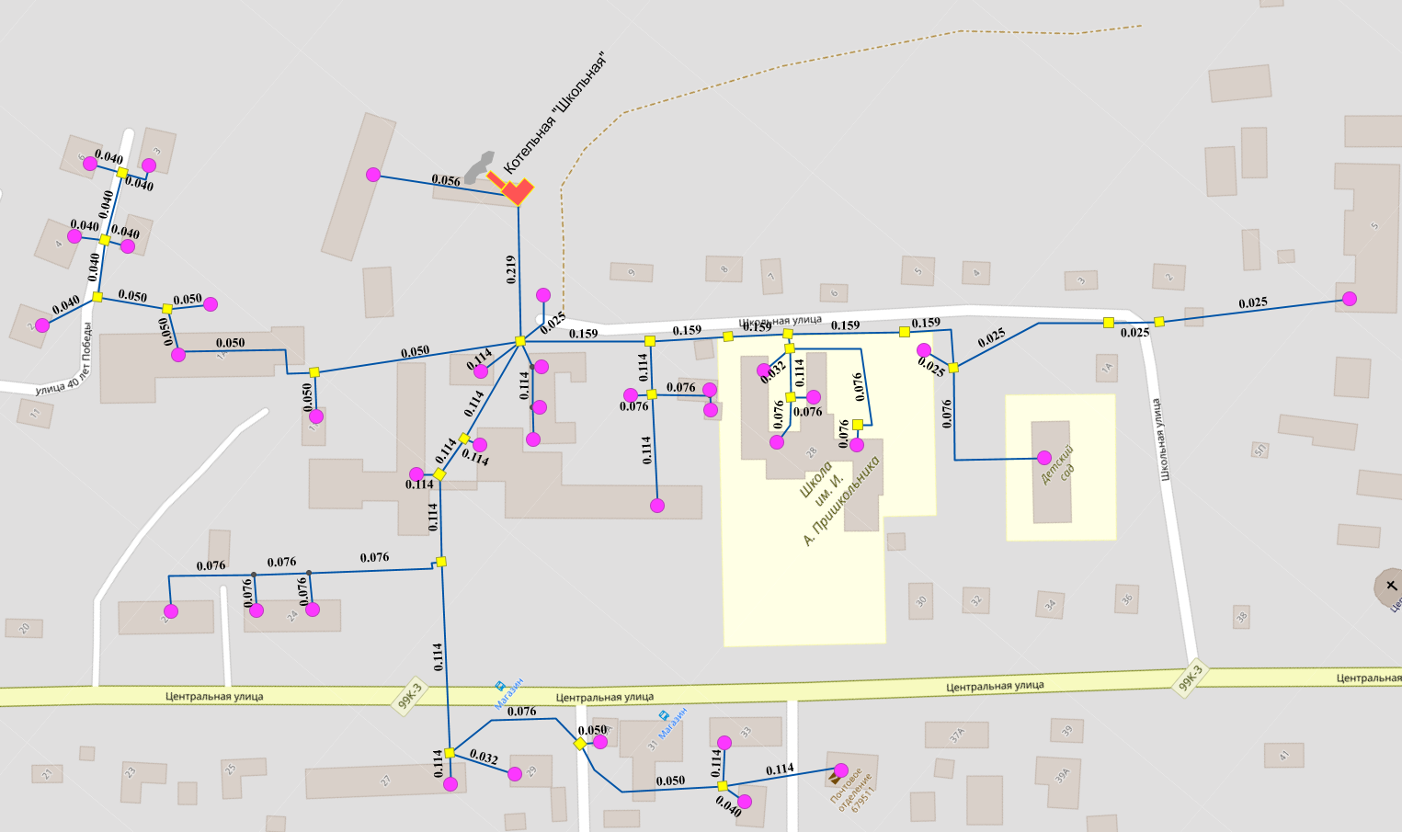
Рисунок 1 - Схема тепловых сетей от котельной «Школьная» с. Валдгейм
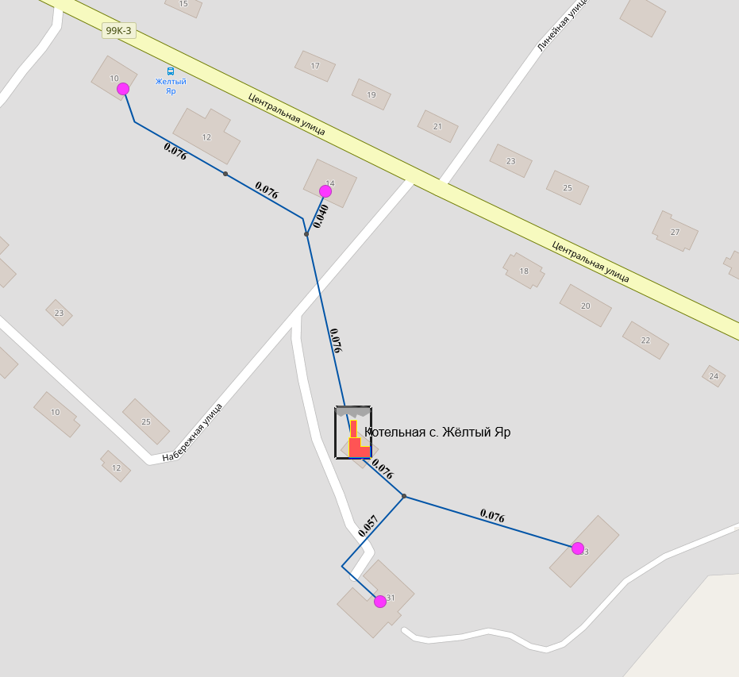
Рисунок 2 - Схема тепловых сетей от котельной с. Жёлтый Яр
1.3.3. Параметры тепловых сетей, включая год начала эксплуатации, тип изоляции, тип компенсирующих устройств, тип прокладки, краткую характеристику грунтов в местах прокладки с выделением наименее надежных участков, определением их материальной характеристики и тепловой нагрузки потребителей, подключенных к таким участкам
Тепловые сети от котельных МО «Валдгеймское сельское поселение» выполнены надземной и подземной прокладкой в двухтрубном исполнении. Теплоизоляция – минеральная вата. Протяженность всех тепловых сетей – 4,22 км в двухтрубном исполнении.
В качестве компенсирующих устройств на тепловых сетях используются преимущественно естественные повороты тепловой сети.
Данные по виду прокладки тепловых сетей от котельных на территории МО «Валдгеймское сельское поселение» представлены в таблицах ниже.
Таблица 9. Общая характеристика тепловых сетей Валдгеймского сельского поселения
Назначение | Наружный диаметр трубопровода, мм | Протяженность (в двухтрубном исчислении), м | Тип прокладки | Год ввода в эксплуатацию (перекладки) | Тип изоляции | Физ. износ, %
Сети от котельной "Школьная"
отопление | 57 | 9,8 | Подземная, в непроходных каналах | 1976 | мин. вата | 100
отопление | 76 | 281,9 | Подземная, в непроходных каналах | 1976 | мин. вата | 100
отопление | 76 | 100 | Подземная, в непроходных каналах | 2023 | мин. вата | 0
ГВС | 57 | 100 | Подземная, в непроходных каналах | 2023 | мин. вата | 0
отопление | 114 | 391,1 | Подземная, в непроходных каналах | 1976 | мин. вата | 100
отопление | 32 | 34,2 | Подземная, в непроходных каналах | 1976 | мин. вата | 100
отопление | 57 | 262,5 | Подземная, в непроходных каналах | 1976 | мин. вата | 100
отопление | 32 | 125,6 | Подземная, в непроходных каналах | 1976 | мин. вата | 100
отопление | 159 | 182,4 | Подземная, в непроходных каналах | 1976 | мин. вата | 100
отопление | 219 | 86 | Подземная, в непроходных каналах | 1976 | мин. вата | 100
отопление | 108 | 99,55 | Подземная, в непроходных каналах | 2018 | мин. вата | 17
отопление | 32 | 24,15 | Подземная, в непроходных каналах | 2018 | мин. вата | 17
отопление | 108 | 32,73 | Подземная, в непроходных каналах | 2018 | мин. вата | 17
отопление | 108 | 52,1 | Подземная, в непроходных каналах | 2018 | мин. вата | 17
отопление | 57 | 17,35 | Подземная, в непроходных каналах | 2018 | мин. вата | 17
отопление | 159 | 51,1 | Подземная, в непроходных каналах | 2018 | мин. вата | 17
отопление | 159 | 15,8 | Подземная, в непроходных каналах | 2018 | мин. вата | 17
отопление | 57 | 21,2 | Подземная, в непроходных каналах | 2018 | мин. вата | 17
отопление | 159 | 45,3 | Подземная, в непроходных каналах | 2018 | мин. вата | 17
ГВС | 108 | 56,4 | Подземная, в непроходных каналах | 2010 | мин. вата | 43
ГВС | 108 | 242 | Подземная, в непроходных каналах | 2022 | мин. вата | 3
ГВС | 48 | 148,4 | Подземная, в непроходных каналах | 2010 | мин. вата | 43
ГВС | 108 | 195,3 | Подземная, в непроходных каналах | 1977 | мин. вата | 100
ГВС | 57 | 68,4 | Подземная, в непроходных каналах | 1977 | мин. вата | 100
отопление | 114 | 105,3 | Подземная, в непроходных каналах | 1976 | мин. вата | 100
отопление | 57 | 57,7 | Подземная, в непроходных каналах | 1976 | мин. вата | 100
ГВС | 32 | 50,8 | Подземная, в непроходных каналах | 1976 | мин. вата | 100
ГВС | 48 | 148,4 | Подземная, в непроходных каналах | 2010 | мин. вата | 43
ГВС | 108 | 195,3 | Подземная, в непроходных каналах | 1977 | мин. вата | 100
ГВС | 57 | 68,4 | Подземная, в непроходных каналах | 1977 | мин. вата | 100
отопление | 57 | 21,2 | Подземная, в непроходных каналах | 2018 | мин. вата | 17
отопление | 108 | 236 | Подземная, в непроходных каналах | 2022 | мин. вата | 3
ГВС | 89 | 236 | Подземная, в непроходных каналах | 2022 | мин. вата | 3
Итого: |  | 3762
Сети от котельной с. Желтый Яр
отопление | 57 | 57,7 | Надземная, на открытом воздухе | 1974 | мин. вата | 100
отопление | 76 | 342 | Надземная, на открытом воздухе | 2006 | мин. вата | 57
отопление | 48 | 58,9 | Надземная, на открытом воздухе | 1992 | мин. вата | 100
Итого: |  | 459
Материальная характеристика тепловых сетей от котельных приведена в таблице ниже.
Таблица 10. Материальная характеристика тепловых сетей
№ п/п | Наименование источника тепловой энергии | Протяженность сетей в двухтрубном исчислении, м | Материальная характеристика тепловых сетей (в двухтрубном исчислении), м²
1 | Котельная «Школьная» с. Валдгейм | 3762 | 350
2 | Котельная с. Жёлтый Яр | 459 | 32
Итого: |  | 4221 | 382
1.3.4. Описание типов и количества секционирующей и регулирующей арматуры на тепловых сетях
В качестве запорной арматуры на трубопроводах системы отопления (СО) в тепловых камерах (ТК) установлены задвижки стальные и чугунные диаметрами: 32, 50, 65, 80, 100, 125, 150 мм. Расстояние между соседними секционирующими задвижками определяет время опорожнения и заполнения участка, следовательно, влияет на время ремонта и восстановления участка тепловой сети. При возникновении аварии или инцидента величина отключенной тепловой нагрузки также зависит от количества и места установки секционирующих задвижек.
1.3.5. Описание типов и строительных особенностей тепловых пунктов, тепловых камер и павильонов
Согласно паспортам тепловых сетей, тепловые камеры выполнены из железобетонных плит с толщиной стенки 100-150 мм различного объема.
Для обслуживания отключающей арматуры при подземной прокладке на сетях установлены теплофикационные камеры. В тепловой камере установлены стальные задвижки, спускные и воздушные устройства, требующие постоянного доступа и обслуживания. Строительная часть камер выполнена из сборного железобетона.
Конструкции смотровых колодцев выполнены по соответствующим чертежам и отвечают требованиям ГОСТ 8020-90 и ТУ 5855-057-03984346-2006.
При надземной прокладке трубопроводов тепловых сетей для обслуживания арматуры предусмотрены стационарные площадки с ограждениями и лестницами
1.3.6. Описание графиков регулирования отпуска тепла в тепловые сети с анализом их обоснованности
Метод регулирования отпуска тепловой энергии в тепловых сетях – центральный качественный. Т.е. происходит путем изменения температуры теплоносителя в подающем трубопроводе на источнике, в зависимости от температуры наружного воздуха. При этом автоматизированное местное и индивидуальное регулирование режимов теплопотребления отсутствует.
При данном способе регулирования имеет место поддержание стабильного гидравлического режима работы тепловых сетей, при плавном изменении параметров теплоносителя, что является неоспоримым преимуществом данного способа. Существующие источники тепловой энергии, тепловые сети и абонентские установки запроектированы на работу по различным температурным графикам.
Котельные Валдгеймского сельского поселения работают по утвержденным температурным графикам 80/60°С. Утвержденный температурный график централизованного качественного регулирования отпуска тепла от источников поселения представлен в таблице ниже.
Таблица 11. Температурный график котельных
Температура наружного воздуха (Тн), ^{о}С | Температура теплоносителя в подающем трубопроводе (Т1), ^{о}С | Температура теплоносителя в обратном трубопроводе (Т2), ^{о}С
8 | 40,8 | 36,0
7 | 41,8 | 36,6
6 | 42,8 | 37,2
5 | 43,7 | 37,8
4 | 44,7 | 38,4
3 | 45,7 | 39,0
2 | 46,7 | 39,6
1 | 47,7 | 40,2
0 | 48,6 | 40,8
-1 | 49,6 | 41,4
-2 | 50,6 | 42,0
-3 | 51,6 | 42,6
-4 | 52,6 | 43,2
-5 | 53,5 | 43,8
-6 | 54,5 | 44,4
-7 | 55,5 | 45,0
-8 | 56,5 | 45,6
-9 | 57,5 | 46,2
-10 | 58,4 | 46,8
-11 | 59,4 | 47,4
-12 | 60,4 | 48,0
-13 | 61,4 | 48,6
-14 | 62,4 | 49,2
-15 | 63,3 | 49,8
-16 | 64,3 | 50,4
-17 | 65,3 | 51,0
-18 | 66,3 | 51,6
-19 | 67,3 | 52,2
-20 | 68,2 | 52,8
-21 | 69,2 | 53,4
-22 | 70,2 | 54,0
-23 | 71,2 | 54,6
-24 | 72,2 | 55,2
-25 | 73,1 | 55,8
-26 | 74,1 | 56,4
-27 | 75,1 | 57,0
-28 | 76,1 | 57,6
-29 | 77,1 | 58,2
-30 | 78,0 | 58,8
-31 | 79,0 | 59,4
-32 | 80,0 | 60,0
1.3.7. Фактические температурные режимы отпуска тепла в тепловые сети и их соответствие утвержденным графикам регулирования отпуска тепла в тепловые сети
Данные об отклонениях от утвержденного графика регулирования отпуска тепла в тепловые сети от источников теплоснабжения отсутствуют.
1.3.8. Гидравлические режимы тепловых сетей и пьезометрические графики тепловых сетей
Гидравлические режимы тепловых сетей описаны в п. 1.6.3 Части 6 Главы 1 «Существующее положение в сфере производства, передачи и потребления тепловой энергии для целей теплоснабжения».
Пьезометрические графики представлены в Главе 3 «Электронная модель системы теплоснабжения».
1.3.9. Статистика отказов тепловых сетей (аварий, инцидентов) за последние 5 лет
Аварией считается отказ элементов системы, сетей и источников теплоснабжения, при котором прекращается подача тепловой энергии потребителям и абонентам на отопление и горячее водоснабжение на период более 8 часов.
Повреждения участков теплопроводов или оборудования сети, которые приводят к необходимости немедленного их отключения, рассматриваются как отказы. К отказам приводят повреждения элементов тепловых сетей: трубопроводов, задвижек, наружная коррозия.
Все рассмотренные выше причины, вызывающие повреждения элементов сетей, являются следствием воздействия на них различных факторов. При возникновении повреждения участка трубопровода его отключают, ремонтируют и вновь включают в работу.
Сведений по авариям на тепловых сетях Валдгеймского сельского поселения за период 2019-2023 гг. не поступало.
1.3.10. Статистика восстановлений (аварийно-восстановительных ремонтов) тепловых сетей и среднее время, затраченное на восстановление работоспособности тепловых сетей, за последние 5 лет
Статистика восстановлений (аварийно-восстановительных ремонтов) и информация о времени, затраченном на восстановление работоспособности тепловых сетей отсутствуют.
1.3.11. Описание процедур диагностики состояния тепловых сетей и планирования капитальных (текущих) ремонтов
Система диагностики тепловых сетей предназначена для формирования пакета данных о состоянии тепломагистралей. В условиях ограниченного финансирования целесообразно планировать и производить ремонты тепловых сетей исходя из их реального состояния, а не в зависимости от срока службы. При этом предпочтение имеют неразрушающие методы диагностики.
Опресcовка на прочность повышенным давлением. Метод применяется и был разработан с целью выявления ослабленных мест трубопровода в ремонтный период и исключения появления повреждений в отопительный период. Он имел долгий период освоения и внедрения, но в настоящее время показывает низкую эффективность 20 – 40%. То есть только 20% повреждений выявляется в ремонтный период и 80% уходит на период отопления. Метод применяется в комплексе оперативной системы сбора и анализа данных о состоянии теплопроводов.
Организация и планирование ремонта теплотехнического оборудования. Постоянная работоспособность всякого оборудования поддерживается его правильной эксплуатацией и своевременным ремонтом. Надежная и безопасная эксплуатация теплоэнергетического оборудования в пределах установленных параметров работы может быть обеспечена только при строгом выполнении определенных запланированных во времени мероприятий по надзору и уходу за оборудованием, включая проведение необходимых ремонтов.
Совокупность организационно - технических мероприятий в теплоэнергетической промышленности представляет собой единую систему, именуемой системой планово-предупредительного ремонта (ППР), или системой технического обслуживания и ремонта оборудования.
Важной составной частью системы ППР или системы технического обслуживания и ремонта являются организация и проведение ремонтов оборудования, на которых сосредотачивается основная часть трудовых и материальных затрат.
Назначение ремонтов – поддерживать высокие эксплуатационные и технико- экономические показатели оборудования. С этой целью ремонт включает комплекс работ, направленных на предотвращение или остановку износа, а также на полное или частичное восстановление размеров, форм и физико-механических свойств материалов или отдельных деталей и узлов, и всего оборудования.
Используя накопленный опыт по эксплуатации и ремонту оборудования, рекомендации заводов-изготовителей оборудования, чтобы добиться значительного снижения трудоемкости при выполнении ремонтных работ, снижения расхода материалов и ЗИПа без снижения срока службы и надежности эксплуатационного оборудования на предприятии устанавливаются следующие виды обслуживания и ремонта:
• ТО-1, плановое техническое обслуживание (как правило, полугодовое);
• ТО-2, плановое техническое обслуживание (как правило, годовое);
• КР, капитальный ремонт.
Модернизация оборудования выполняется при выводе его в капитальный ремонт.
Модернизацией, находящегося в эксплуатации оборудования, называется приведение его в соответствие с современными требованиями и улучшение технических характеристик путем внедрения частичных изменений в схемы и конструкции.
Целесообразность модернизации должна быть экономически обоснована.
Графики ППР (годовые) составляются начальниками структурных подразделений накануне нового года, проверяются и корректируются производственно-техническим отделом и утверждаются главным инженером предприятия. Затем на основании годовых графиков составляются месячные планы работ, которые включают в себя организационно-технические мероприятия, мероприятия по охране труда и техники безопасности, а также месячные графики ППР и капитального ремонта.
Планирование текущих и капитальных ремонтов производится исходя из нормативного срока эксплуатации, а также на основании выявленных при гидравлических испытаниях дефектов.
1.3.12. Описание периодичности и соответствия требованиям технических регламентов и иным обязательным требованиям процедур летнего ремонта с параметрами и методами испытаний (гидравлических, температурных, на тепловые потери) тепловых сетей
Согласно п. 6.82 МДК 4-02.2001 «Типовая инструкция по технической эксплуатации тепловых сетей систем коммунального теплоснабжения»:
Тепловые сети, находящиеся в эксплуатации, должны подвергаться следующим испытаниям:
- гидравлическим испытаниям с целью проверки прочности и плотности трубопроводов, их элементов и арматуры;
- испытаниям на максимальную температуру теплоносителя для выявления дефектов трубопроводов и оборудования тепловой сети, контроля за их состоянием, проверки компенсирующей способности тепловой сети;
- испытаниям на тепловые потери для определения фактических тепловых потерь теплопроводами в зависимости от типа строительно-изоляционных конструкций, срока службы, состояния и условий эксплуатации;
- испытаниям на гидравлические потери для получения гидравлических характеристик трубопроводов;
- испытаниям на потенциалы блуждающих токов (электрическим измерениям для определения коррозионной агрессивности грунтов и опасного действия блуждающих токов на трубопроводы подземных тепловых сетей).
Все виды испытаний должны проводиться раздельно. Совмещение во времени двух видов испытаний не допускается.

Продолжение в следующем номере

Межмуниципальный информационный бюллетень Биробиджанского муниципального района
Учредитель – представительный орган муниципального образования «Биробиджанский муниципальный район» - Собрание депутатов
Главный редактор –Стрелкова Н.Г.
Время/дата подписания в печать – 16:35 /05.09.2024
Тираж – 130 экз. Распространяется бесплатно
Адрес редакции – г. Биробиджан ул. Пушкина 5 «Б»

